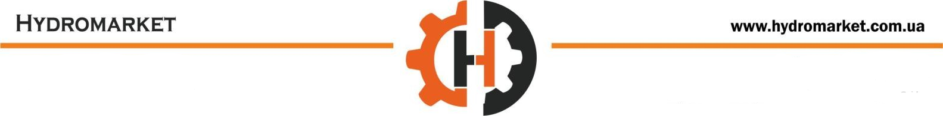

Коммерческое предложение
На поставку насоса Vivoil серии XP301 X3P7901ABBA

Шестеренные насосы третьей группы имеют максимальный из четырех групп расход и рабочее давление. Третья группа шестеренных насосов используется в гидросистемах с большим расходом и в системах принудительного охлаждения масла. Эта группа наиболее востребована для установки в гидростанциях спецтехники. Шестеренные насосы 3-й группы часто используются в тандеме с аксиально-поршневыми или радиально-поршневыми насосами в системах высокого-низкого давления (H-L), а также применяется в системах охлаждения рабочей жидкости. Такая
компоновка обеспечивает быстрое перемещение рабочего органа, при этом гидросистема не теряет в давлении и повышается энергоэффективность, благодаря использованию маломощного электродвигателя.
Шестеренные насосы обладают рядом преимуществ перед остальными видами гидравлических насосов:
- простота конструкции обеспечивает надежность работы, простоту ремонта и обслуживания.
- шестеренные насосы имеют небольшой вес, что делает их более универсальными.
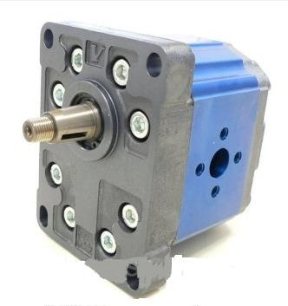
Шестеренные насосы Vivoil обладают высокой надежностью благодаря применению качественных материалов и современных технологий производства, а универсальная конструкция позволяет легко изменить направление вращения или превратить шестеренчатый насос в шестеренчатый гидромотор.

Характеристики насоса:
